- 第六组主办
地理2010新闻奇异图片
1、大坑图片 2、鳄鱼伏击大象图片
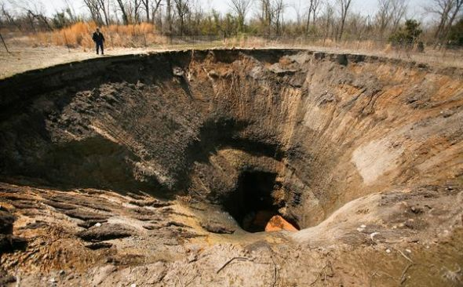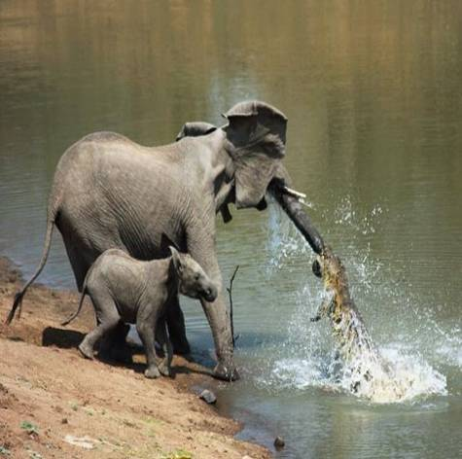
3、罕见的新物种 4、 长手鱼图片

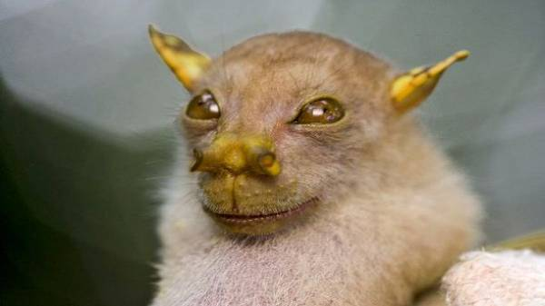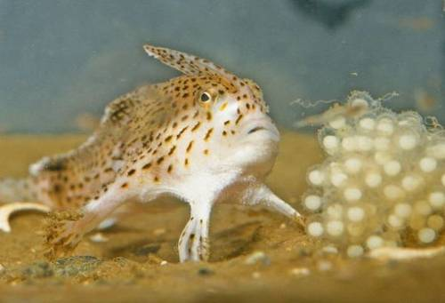
5、奇异的鱼类 6、 奇特生物图片
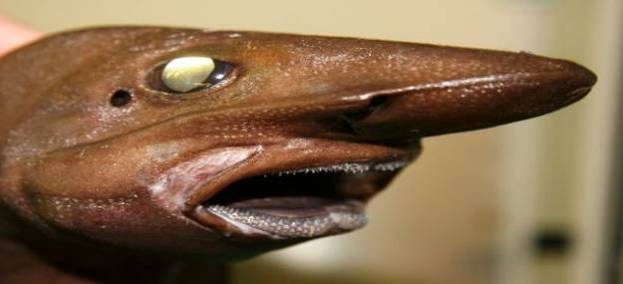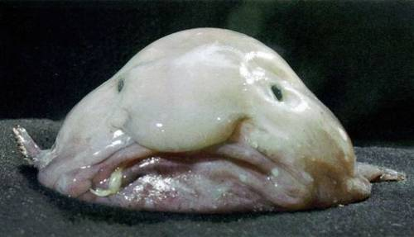

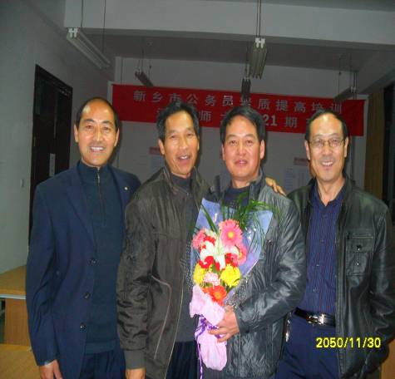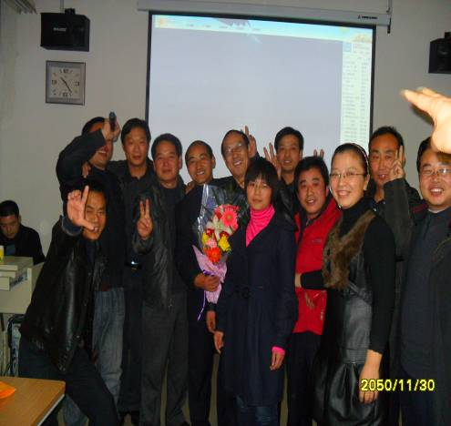

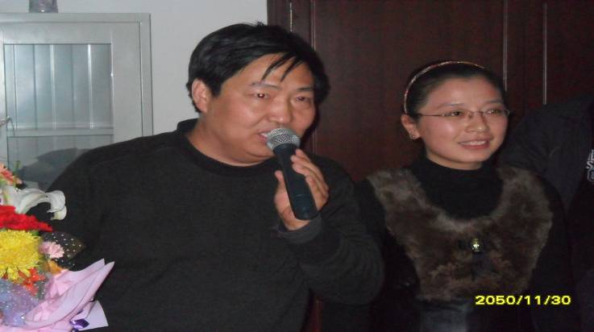

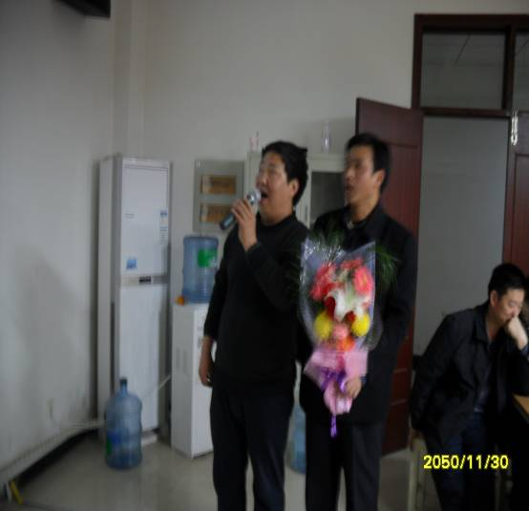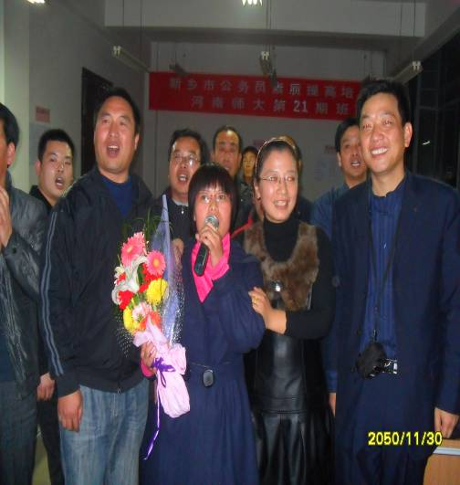

--------李拔
我是一名典型的乡村教师，在党中央的关怀下，在相关部门及各级领导的组织和支持下，我有幸来到河南师范大学参加“国培”，成为其中一份子，真的很庆幸。
首先，政治管理学院赵海山院长为我们本期培训做了周密的组织与安排。短短15天的学习日程异常充实且井然有序。在我们的学习中没有形式主义，有的是充实、有的是丰富、有的是提升。才仅仅6天的学习中，从和蔼可亲的赵海山院长那侃侃而谈的授课中，我懂得了什么是知识渊博、什么是旁征博引；从王炳明专家的报告中让我领略到了什么是党的关怀；从李翠荣老师的讲座中让我懂得了什么是一个真正的人；从暴元老师的绘声绘色、诙谐幽默的讲解中，从我们时不时爆发出的雷鸣般的掌声中让我领略到了什么是引人入胜……

还在读研究生的赵翀老师，担任的是我的班主任，也是我们的信息技术老师。由于我电脑水平起点低，加上年龄偏大，学习起来很吃力。但他不厌其烦地手把手地教我操作，给我补课，让我很感动，很难忘。
再说说我们50个兄弟姐妹。李洪峰大哥是我们的班长，他处处关心我们的学习和进步；摄影师陈先顺、许海青两位弟弟为展现我们班每个人的风采不辞辛苦；宣传委员王帅平大哥勇挑重担；马芬花妹妹是我的室友她强烈的责任感及人格魅力时刻感染着我，也鞭策着我……
在电脑知识的课堂学习中，由于人多机少，谁都让着我，帮着我，让我感受到家一般的温暖，最后说说比亲姐妹还亲的老同窗葛淑品妹妹，我们俩形影不离，无话不谈，你说我能不幸福吗？
以上是我几天学习中的内心表白，没有修饰，只有真情的流露。好了不说了，总之，我学习快乐，生活快乐！

组稿：
张伟、张艳红、王保国、王维刚、肖朋格、余小娇、朱敬海、李 拔 编辑：王帅平

